Литературный вечер,посвященный 175 летию Абая Кунанбаева.

Абай,признанный миром!

Цель: Оценить вклад в науку и культуру выдающегося просветителя Казахстана,расширить представление учеников о значении личности Абая Кунанбаева как патриота,гражданина,поэта,мыслителя.

Задачи:

Сформировать знания о жизни и деятельности выдающегося просветителя Абая Кунанбаева.

Воспитывать патриотизм,гордость и интерес к событиям отечественной истории.

Развивать образовательно-информационную и коммуникативную компетентность коллаборативные навыки,умение работать в коллективе,развивать лидерские качества .

Форма проведения:литературно-художественный вечер.

Оборудование:книжно-иллюстративная выставка,виртуальная выставка, интерактивная доска,утварь,столы,юрта.

Природа Абая,голос Абая,дыхание Абая-это дыхание времени,голос самого народа.

Сегодня голос поэта сливается с нашими голосами,крепнет и набирает новую мощь.

Мухтар Ауэзов.

Ход мероприятия

***Ведущий.*** Мы начинаем свой вечер,посвященный великому мыслителю поэту, просветителю Абаю Кунанбаеву.

У каждого народа на определенном этапе развития найдется свой гений, гордость нации,которые постоянно питают его своей живительной влагой,и творения, которые выражают суть души. Хотим представить инсценировки из жизни Абая по роману Мухтара Ауэзова «Путь Абая».

***Ведущий.*** «Известно,что Абай всегда мечтал быть не сыном отца,а сыном Отечества.И сегодня он достиг своей мечты и гордо восседает на самом почетном месте,как признанный всем миром мудрый и прозорливый Учитель.Поэт и Гений человечества»-это слова признания ,произнесенные Первым Президентом Казахстана Нурсултаном Назарбаевым.И ими мы открываем нашу встречу.

***Ведущий*** .Абай Кунанбаев великий поэт казахского народа,философ,мастер художественного слова.Он родился 10 августа 1845 года в Семипалатинской области на склонах гор Шынгыстау,недалеко от источника Каскабулак. Изначально поэту дали имя Ибрагим.Говорят,что наречению поэта таким именем предшествовал вещий сон его отца Кунанбая.Во сне тот увидел великокго представителя племени тобыкты мыслителя и философа Аннет баба,который произнес имя Ибрагим.

**Видеоролик (Рождение Абая).**Инсценировка детские годы Абая.В роли Абая -Сарсенбаев Нурислам.

Отец Кунанбай-Кали Райымбек. Бабушка Зере-Мухаметжанова Арайлым.

***Ведущий*** .Кунанбай играл огромную роль в становлении характера Абая и его взглядов,таких личных качеств,как человечность целеустремленность. Жизнь и творчество Абая в определенной мере были обусловлены установками и примерами его отца.

***Инсценировка*.** Абай едет учиться в Семипалатинск.Прощается с матерью и семьей.По дороге в Семипалатинск заезжает к Тойгулы крупный бай племени Мамай.Этой зимой Кунанбай решил присоединиться с ним.

Видеоролик. ***Инсценировка.Разговор Кунанбая с Абаем*.**

Происходит серьезный разговор между отцом и сыном. Абай покидает аул и возвращается в город.Он едет в надежде найти там все то,о чем мечтал и к чему стремился.

Чем старше становится Абай ,тем больше у него противоречий с отцом и его сторонниками,а позже последователями Такежаном,Уразбаем,Майбасаром.

**Ведущий** .Этой весной странное чувство владело Абаем.Оно делало его равнодушным к окружающей суете и шуму,и радостям и печалям близких людей.Незабываемый образ Тогжан не покидали его ни на мгновения. Благодаря Тогжан Абай познает вкус настоящей любви.

Взошла луна .Наступила тихая ночь.У Абая были опутаны ноги,на Тогжан накинута узда. Мечты не сбыточны,но они стремятся друг другу. **Инсценировка. Свидание Абая и Тогжан ,**благодаря Ерболу им удается безнаказанно встречаться.

**Ведущий.** У Абая была заветная мечта сделать путь детей счастливыми, освещенными. образованными и раскрыть лучшие человеческие качества.

***Дети Абая:***В роли Магаша-Коптлеуов Бекет,Абиш-Оспанов Аблай,Гульбадан-Закарья Алма.

***Инсценировка.Разговор Абая с детьми.*** По дороге,ведущий из Акшокы в Семипалатинск,ехала повозка с откинутым верхом,запряженная тройкой.В повозке сидели Абай и его трое детей:Абиш,Магаш и Гульбадан.

Сыновья Абая –высокодаренные юноши-Абиш,Магаш .Абай видит в них будущее своего народа.

***Ведущий***. В жизни Абая произошли изменения,он встретил девушку,которая очень похожа на Тогжан.Он решил незамедлительно засватать ее,боясь потерять Айгерим.

**Слова Абая**. Я полюбил Айгерим,я хочу,чтобы она стала моей женой!

***Ведущий.***Трудно складывается жизнь красавицы –певицы Айгерим среди родных Абая.Для них она босячка из бедной семьи.

«Айгерим была для Абая и любимой женой и неоценимым верным другом.Этот непреодолимый холод,возникший между ними мучил его,как незаживающая рана,как неизлечимая болезнь Злая рука коварной сплетни убила их счастье».

Его уникальный перевод письма Татьяны из «Евгения Онегина» стал поистине народной песней.Признание народа,одно это,говорит нам о гениальности поэта,сумевшего до тонкости души передать произведение.

***Жумажан Алуа.***Читает «Письмо Татьяны».Так оно стало любимой песней казахского народа.

***Ведущий****.*Второе дорогое имя,связанное с жизнью Абая ,его родная мать Улжан,добрая и мудрая женщина.

Улжан давно не видела Абая ,материнское сердцн его тосковало.Стихи и песни пелись в юрте Абая.

**Инсценировка Улжан,Такежан,Оспан.**

***Заключение.Видеоролик .***

***Ведущий***.Когда умирает великий человек,свет,оставленный им,продолжает освещать пути человечества в течение долгих,долгих лет»,-говорил Генри Лонгфелло.И Абай действительно тот великий человек,творчество,которого и по нынешний день живет,и будет жить еще долго.

***Ведущий***.Свои надежды Абай возлагает на талантливую молодежь,у которой «души глаза открыты»,кто стремится к познанию.

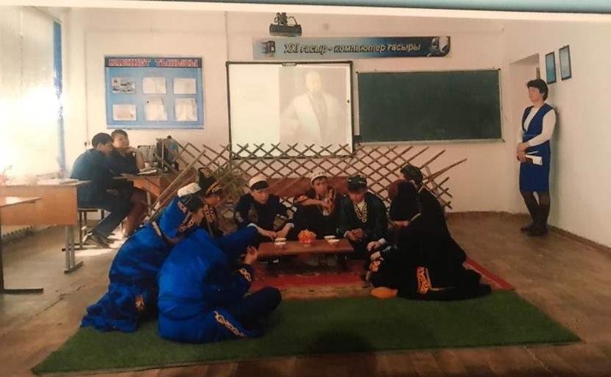

Не для забавы я слагаю стих,

Не выдумками наполняю стих,

Для чутких слухом,сердцем и душой,

Для молодых я свой слагаю стих.

Кто сердцем прозорлив и чуток,тот

Поймет,что в каждый я влагаю стих.

***Айбек*.**Стихи,посвященные сыну после его смерти,полные скорби,печали.

«Способный подвиги свершать.

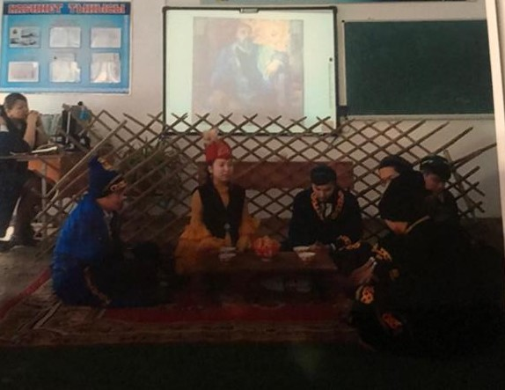

Он порывался все понять.

Был мудр,хоть юных полон сил

Он чести отца не уронил.

Зачем же от меня так зло

Ты время,сына унесло?

Завершаю я прошлый век...

Тяжела утрата моя!

Больно...Старый я человек..

Горем сломленя пополам,

Слезы горькие лью ручьем,

Будто кто меня по глазам,

Что есть мочи хлестнул бичом»

***Ведущий***.Последние годы своей жизни Абай посвятил словам назидания.В них Абай обощил свои жизненные наблюдения и стремился привить последующим поколениям духовные и общечеловеческие ценности 19 слово (суть,которого заключается в любви к знаниям).

***Олжас*** . Слово Тридцать Первое.Четыре причины и четыре порока.

***Алтынай***. СловоТридцать Второе.Пути науки.

***Нуржан***.Слово Тридцать Восьмое.Слова назидания детям.

***Райымбек****.*Олжас Сулейменов.

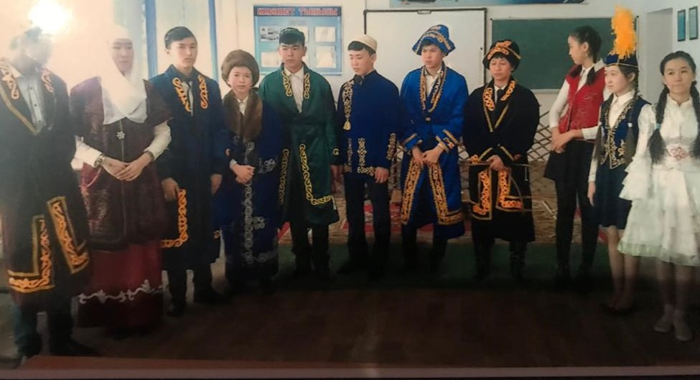

Вблизи чингизских гор его могила,

Исколотая желтыми цветами,

Голодными,немилыми,нагими

К могиле приходили на свиданье.

И пили,усмехаясь,горечь песен,

И,колыхаясь ,колебались травы,

Цветы желтеют грустно,

Как отрава...

Вблизи чингизских гор его могила.

***Ведущий***.Мыслитель Абай вот уже почти два столетия восхищает различные поколения людей глубиной своей мысли и яркостью языка.Его известность переступила границы Казахской земли,а его талант стал достоянием всего мира.

Спасибо за внимание! Аплодисменты нашим ученикам за активнное участие!

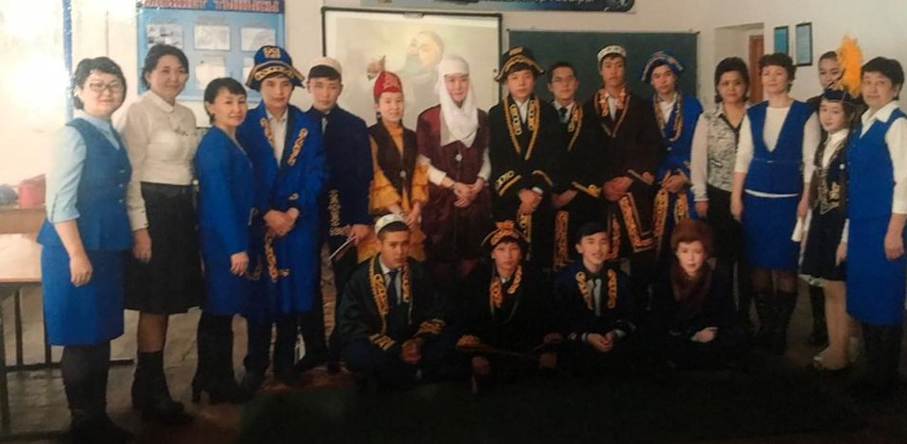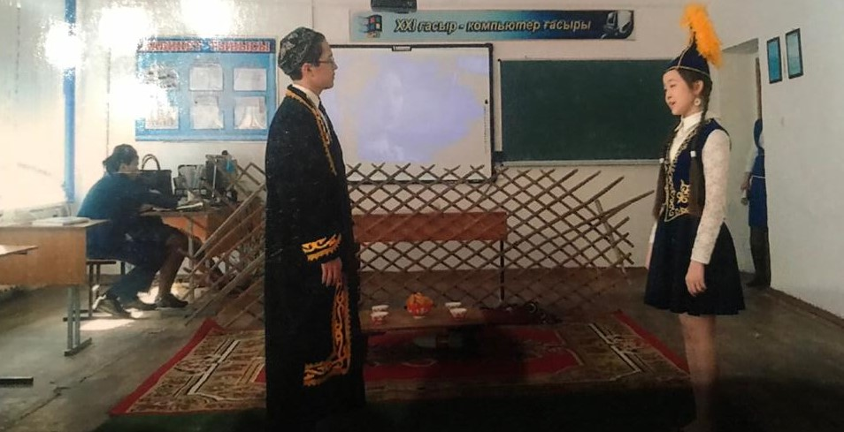

Литературный вечер,посвященный творчеству Абая Кунанбаева «Абай,признанный миром!»